Aufgabe:
- Erarbeiten Sie einen informierenden Vortrag zur Einführung des Tools „CohViz“, welches Studierenden über „Konzeptkarten“ Hilfestellung bei der Textarbeit leistet.
- Gehen Sie dabei auf Ziele, die Grundidee, die Arbeitsweise sowie vergleichbare Tools ein.
- Arbeiten Sie mit Fachbegriffen.
- Erläutern Sie am Beispiel der Konzeptkarte zum Begriff „Osmose“.

Quelle:

Feedback – Ja, klar?! Digitale Medien zur Förderung von Schreibkompetenzen
Salome Wagner und Andreas Lachner
file:///C:/Users/softc/Desktop/nbA%20aus%20Cloud/1112/2021_3_de_wagner_lachner.pdf
Abstract

Damit Schreibende verständliche und elaborierte Texte verfassen können, müssen sie … Schreibstrategien entwickeln, welche oft hohe Anforderungen an diese stellen. Im vorliegenden Beitrag wird vor diesem Hintergrund das Potenzial digitaler Medien zur Förderung von Schreibstrategien diskutiert. Besonderer Fokus liegt hierbei auf der Unterstützung … mittels computerbasierten Feedbacks. … exemplarisch [werden] drei Feedbacktechnologien vorgestellt.
[…]
4. Computerbasiertes Feedback mit digitalen Medien – eine Methode zur Förderung der Schreibkompetenz von Lernenden
Computerbasierte Feedbacksysteme sind wichtige Anwendungen digitaler Medien, um den Schreiberwerb von Lernenden zu fördern. Digitale Medien sind insbesondere geeignet, um Rückmeldung über operationalisierbare Merkmale von Schreibprodukten ad-hoc zu geben (z. B. Orthografie, Kohäsion). […]
6. Evidenzbasierte Feedbacksysteme zur Förderung von Schreibkompetenzen
Im Folgenden werden drei in den letzten Jahren entwickelte Feedbacksysteme vorgestellt (Criterion, Writing Pal, CohViz) und hinsichtlich der oben genannten Dimensionen eingeordnet. Diese Feedbacksysteme wurden ausgewählt, da sie sich durch eine systematische Begleitforschung auszeichnen und entsprechend Aussagen über die Effektivität erlauben.
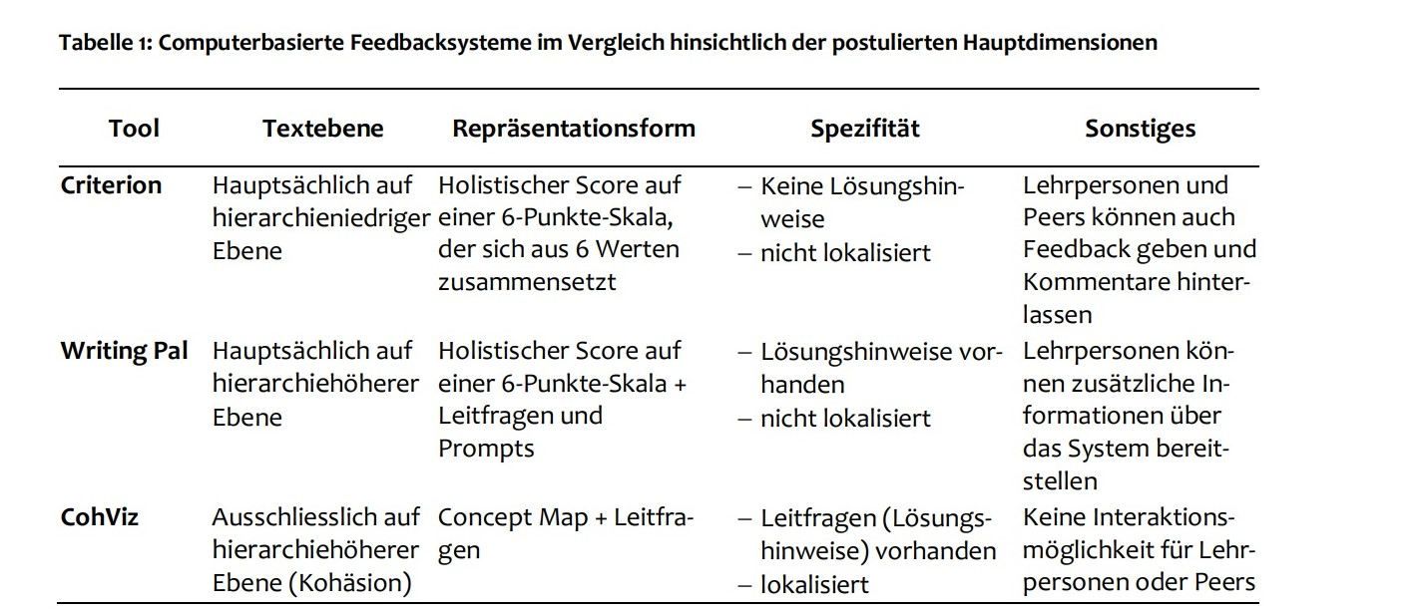
Tabelle 1: Computerbasierte Feedbacksysteme im Vergleich hinsichtlich der postulierten Hauptdimensionen
[…]
6.3. CohViz
CohViz (https://github.com/ch-bu/cohviz) basiert ebenfalls auf aktuellen computerlinguistischen Methoden und Visualisierungstechniken und nutzt NLP-Technologien. Im Gegensatz zu den beiden oben genannten Systemen verfolgt CohViz jedoch einen piktoralen Ansatz, indem es automatisch grafische Repräsentationen von Texten in Form einer Concept Map generiert (…). CohViz eignet sich vorrangig für tendenziell eher kurze Texte (< 300 Wörter), wie z. B. Erklärungen oder Erörterungen. Allerdings ist CohViz eines der wenigen Tools, das Rückmeldung sowohl auf deutsche als auch auf englische Texte gibt. Hinsichtlich der Dimension der Textqualität stellt CohViz ausschließlich Feedback auf die Textkohäsion (hierarchiehöhere Ebene) bereit. Kohäsion wird in der Fachwelt unterschiedlich operationalisiert. Generell sind Kohäsionsmittel linguistische Mittel, um Textteile und Sinnzusammenhänge eines Textes zu verdeutlichen. In diesem Beitrag definieren wir Kohäsion aus einer eher psychologischen Perspektive und unterscheiden zwischen lokaler und globaler Kohäsion. Lokale Kohäsion bezieht sich auf die Satzebene eines Textes. Lokale Kohäsionsmittel werden zum Beispiel genutzt, um anhand von syntaktischen Verknüpfungen (z. B. Verwendung von Konnektiven) oder durch semantische Verbindungen (z. B. Nutzung von Wortwiederholungen) inhaltliche Sinnzusammenhänge zwischen benachbarten Sätzen herzustellen (…). Globale Kohäsion bezieht sich hingegen auf den übergeordneten Sinnzusammenhang zwischen einzelnen Textteilen und dem Gesamttext. Zu den globalen Kohäsionsmitteln gehört beispielsweise die Einteilung des Textes in Absätze und der Einsatz von Überschriften, sowie die Berücksichtigung der rhetorischen und logisch-semantischen Struktur des jeweiligen Textgenres (z. B. Einführung zentraler Konzepte zu Beginn einer Erklärung; Lachner et al., 2017b). CohViz gibt sowohl Feedback im Hinblick auf die lokale als auch auf die globale Kohäsion. Die Knoten in der Concept Map visualisieren die einzelnen Konzepte eines Textes (globale Kohäsion); die Pfeile bezeichnen die semantischen Verbindungen zwischen den Konzepten (lokale Kohäsion) […]

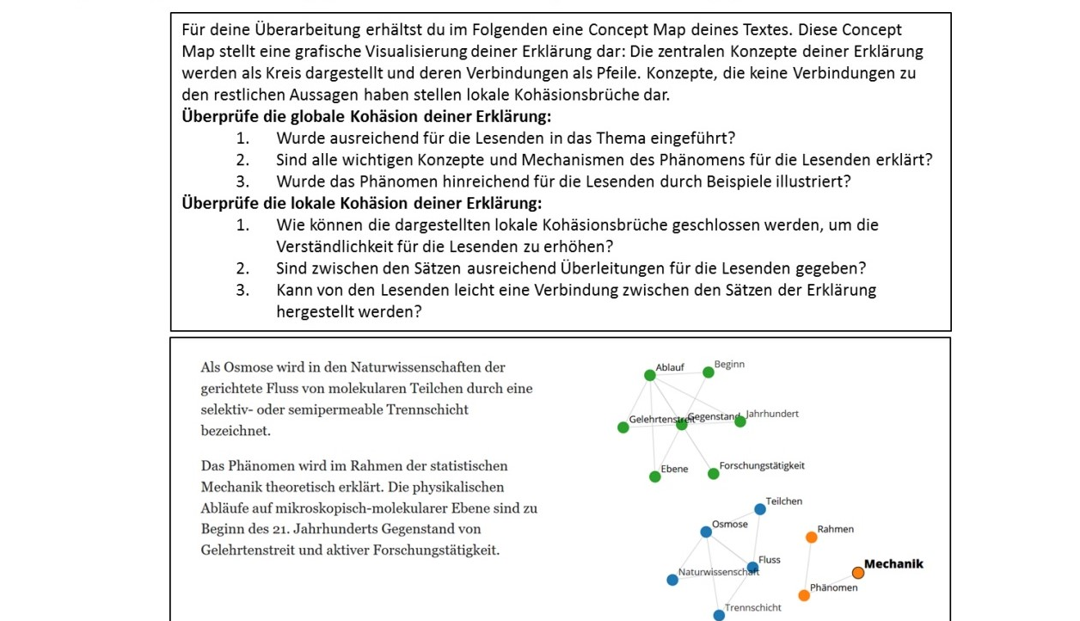
Abb. 1: Beispiel einer in CohViz generierten Concept Map zum Thema Osmose. Oben befindet sich die Instruktion zum Gebrauch der Concept Map inklusive didaktischer Leitfragen. Links unten ist der Erklärtextentwurf. Rechts unten befindet sich die dazugehörige Concept Map. Kohäsionsbrüche werden sichtbar durch unverbundene Fragmente der Concept map, die unterschiedlich farblich gestaltet werden.

